南宁学院教务处文件
教字〔2020〕111号

关于开展混合式教学平台使用培训的通知

各单位、部门：
为提高我校教师的信息技术应用能力，促进信息技术与课程建设、课堂教学的深度融合，加快一流课程建设，学校引进了中国大学慕课平台，现组织开展基于中国大学慕课平台的混合式教学平台使用培训，具体通知如下：
一、时间安排
2020年9月17日下午16：30-17:30
二、培训内容
（一）中国大学MOOC平台操作及课程应用。
（二）免费申请精品课程资源，助力新学期混合式教学。
三、培训形式
线下培训，培训地点暂定敷文园A403、A404。
四、报名要求
本次培训全体教师可扫描下面二维码自由报名，报名时间截止9月17日12:00。
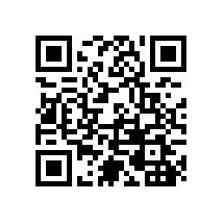
教务处
2020年9月14日

（联系人：傅小萍 联系电话：5900851 ）

